Додаток №2
до тендерної документації

ІНФОРМАЦІЯ ПРО ТЕХНІЧНІ ВИМОГИ ДО ПРЕДМЕТА ЗАКУПІВЛІ

Додаток 1
ТЕХНІЧНІ ВИМОГИ
до предмету закупівлі
«Крісла для конференційної зали»,код ДК 021:2015 - 39110000-6 - сидіння, стільці та супутні вироби і частини до них (код 39111200-5 – театральні крісла (глядацькі крісла), код 39112000-0 «Стільці» (стільці для президії).

- Крісло театральне стаціонарне:

Кількість:152 шт. (19 секцій по 8 крісел).

- Габарити крісла: Висота 900 мм., ширина в осях 520 мм., глибина у розкладеному вигляді 680мм.
- Ергономіка та дизайн:
Крісла мають бути з поліпшеною ергономікою та максимальною комфортністю для всіх вікових категорій глядачів, витримувати високі експлуатаційні навантаження. При цьому дизайн крісел має бути лаконічний, класичний театральний.
- Технічні особливості металевої стійки крісла:
Крісла повинні бути стаціонарні на металевих стійках з кріпленням до підлоги, збиратися в секції відповідно до плану розташування. Стійка крісла приварена до спеціалізованої штампованої опори розміром 305х67 мм, що забезпечує надійне кріплення металевих стійок до підлоги (не більше двох отворів кріплення для кожної опори). Стійки крісел металеві, стальні, суцільнозварні. Металеві стійки повинні мати естетичний зовнішній вигляд, не допускаються будь-які вузли кріплення на фронтальній (передній) частині стійки. Всі металеві стійки повинні мати захисне декоративне полімерне покриття на основі епоксидних смол (колір «чорний оксамит» або еквівалент).
- Фальшпанелі
Декоративні панелі на крайніх металевих стійках секції крісел із зовнішньої сторони виготовлені з фанери, обтягнуті меблевою тканиною, та монтуються до стійок за допомогою скритих вузлів кріплення. Центральні – відкриті.
- Підлокітник:
Підлокітник – прямий, виготовляється з дерева твердих порід. На поверхню підлокітників нанесений спеціалізований лак, що забезпечує не тільки тонування деревини, але й захищає її від зовнішніх пошкоджень. Захисний шар твердий, але еластичний, рівний та гладкий.
- Технічні особливості спинки крісла:
Спинка крісла м’яка, прямокутної форми, спинка кріпиться до металевих стійок за допомогою відкритих вузлів кріплення. Спинка обтягнута з двох сторін спеціалізованою меблевою тканиною з підвищеними експлуатаційними характеристиками, тип: мікрофібра, 100% ПЕС, щільність не менше: 190г/м^{2.}. Подушка спинки крісла ергономічної форми для зручного розташування у кріслі, внутрішнє наповнення з пінополіуретану еластичного.
- Технічні особливості сидіння крісла:
Сидіння крісла м’яке, прямокутної форми, кріпиться до металевих стійок за допомогою скритих вузлів кріплення, товщина сидіння не менше 105 мм. Сидіння крісла м’яке, внутрішнє наповнення литий формований пінополіуретан високої щільності 40-55 кг/м³, що не просідає та не змінює форму на протязі гарантійного терміну. Сидіння обтягнуте спеціалізованою меблевою тканиною, з високими експлуатаційними характеристиками. Форма сидіння прямокутна, кути заовалені. Для забезпечення вільного пересування між рядами сидіння крісла має гравітаційний механізм, що повертає сидіння у вертикальне положення, без попередньої дії зовнішніх направляючих зусиль. Робота механізму безшумна.
Орієнтовний колір спеціалізованої меблевої тканини – сірий.
Конкретний вибір кольору спеціалізованої меблевої тканини та її текстури мають бути погоджені з замовником під час укладання договору.

- Креслення крісла:
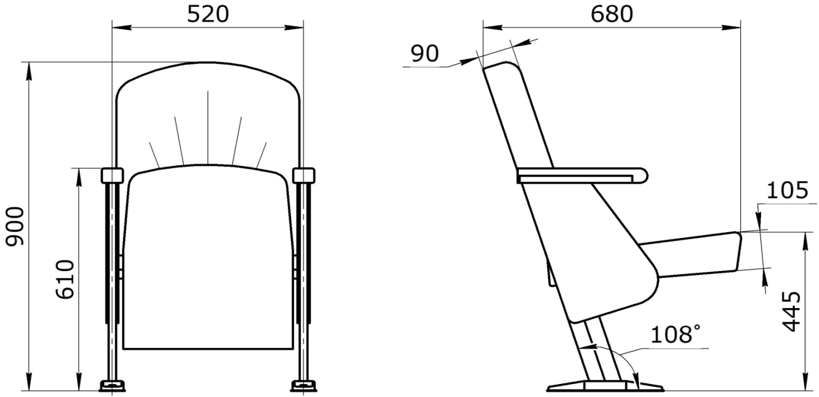
*Крісло має максимально відповідати кресленню.

- Крісло театральне універсальне:

Кількість: 16шт (4 секції по 4 крісла).

- Габарити крісла: Висота 900 мм., ширина в осях 520 мм., глибина у розкладеному вигляді 680мм.
- Ергономіка та дизайн:
Крісла мають бути з поліпшеною ергономікою та максимальною комфортністю для всіх вікових категорій глядачів, витримувати високі експлуатаційні навантаження. При цьому дизайн крісел має бути лаконічний, класичний театральний.
- Технічні особливості металевої стійки крісла:
Крісла повинні бути універсальні на металевих стійках без кріплення до підлоги, збиратися в секції відповідно до плану розташування. Металеві стійки повинні мати естетичний зовнішній вигляд, не допускаються будь-які вузли кріплення на фронтальній (передній) частині стійки. Всі металеві стійки повинні мати захисне декоративне полімерне покриття на основі епоксидних смол (колір «чорний оксамит» або еквівалент). Всі металеві стійки повинні мати пластикові опори для захисту підлоги від подряпин.
- Фальшпанелі
Декоративні панелі на крайніх металевих стійках секції крісел із зовнішньої сторони виготовлені з фанери, обтягнуті меблевою тканиною, та монтуються до стійок за допомогою скритих вузлів кріплення. Центральні – відкриті.
- Підлокітник:
Підлокітник – прямий, виготовляється з дерева твердих порід. На поверхню підлокітників нанесений спеціалізований лак, що забезпечує не тільки тонування деревини, але й захищає її від зовнішніх пошкоджень. Захисний шар твердий, але еластичний, рівний та гладкий.
- Технічні особливості спинки крісла:
Спинка крісла м’яка, прямокутної форми, спинка кріпиться до металевих стійок за допомогою відкритих вузлів кріплення. Спинка обтягнута з двох сторін спеціалізованою меблевою тканиною з підвищеними експлуатаційними характеристиками, тип: мікрофібра, 100% ПЕС, щільність не менше: 190г/м^{2.}. Подушка спинки крісла ергономічної форми для зручного розташування у кріслі, внутрішнє наповнення з пінополіуретану еластичного.
- Технічні особливості сидіння крісла:
Сидіння крісла м’яке, прямокутної форми, кріпиться до металевих стійок за допомогою скритих вузлів кріплення, товщина сидіння не менше 105 мм. Сидіння крісла м’яке, внутрішнє наповнення литий формований пінополіуретан високої щільності 40-55 кг/м³, що не просідає та не змінює форму на протязі гарантійного терміну. Сидіння обтягнуте спеціалізованою меблевою тканиною, з високими експлуатаційними характеристиками. Форма сидіння прямокутна, кути заовалені. Для забезпечення вільного пересування між рядами сидіння крісла має гравітаційний механізм, що повертає сидіння у вертикальне положення, без попередньої дії зовнішніх направляючих зусиль. Робота механізму безшумна.
Орієнтовний колір спеціалізованої меблевої тканини – сірий.
Конкретний вибір кольору спеціалізованої меблевої тканини та її текстури мають бути погоджені з замовником під час укладання договору.

- Креслення крісла:

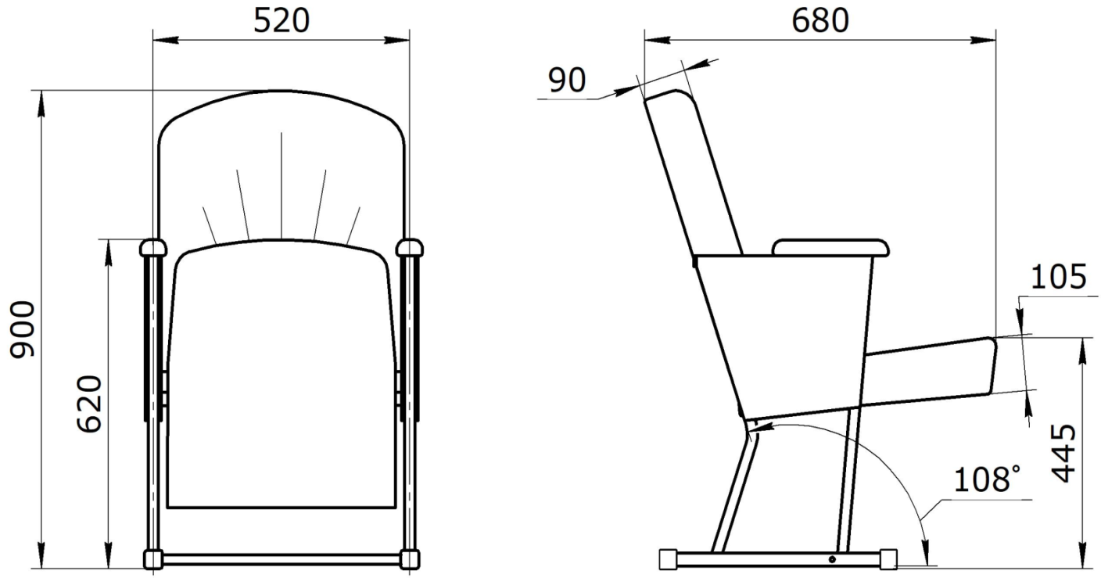
*Крісло має максимально відповідати кресленню.

- Гарантійні зобов’язання:
Гарантійний термін експлуатації виробу «Театральне крісло»: 36 місяців.
Гарантійний термін експлуатації литого формованого пінополіуретану: на весь строк використання крісел, але не менше ніж 120 місяців (10 років). На підтвердження цього постачальник надає гарантійний сертифікат безпосередньо від виробника литого формованого пінополіуретану. Де також мають бути зазначені технічні показники, такі як жорсткість, еластичність, щільність та інші.
Якщо учасник не є виробником, то повинен надати у складі своєї пропозиції листи гарантійних зобов’язань безпосередньо від виробника (підтвердити наявність КВЕДів на даний вид діяльності).
- Фото зразків:
З метою підтвердження наявності у Учасника зразків литого формованого пінополіуретану Замовник вимагає надання кольорового фото зразка литого формованого пінополіуретану (товщина не менше ніж 80мм), який буде використовуватись безпосередньо в даній моделі крісла. Кольорове фото – це саме фото, а не малюнок, не креслення.
Кольорові фото зразка литого формованого пінополіуретану – вид збоку та зверху. Вид зверху має чітко відображати зразок литого формованого пінополіуретану. Вид збоку має чітко відображати профіль виробу повністю, до виробу прикласти лінійку, щоб було чітко видно товщину профілю литого формованого пінополіуретану. Якщо профіль виробу має різні висоті, то лінійку потрібно прикласти і сфотографувати у його найнижчій частині.
Всі кольорові фото мають бути належної якості, не скановані, не роздруковані, завантажені у форматі jpeg або pdf, засвідчені КЕП, будь які додаткові нанесення або редагування на фото після фотографування заборонено (в тому числі печатки та підписи). Всі деталі, а саме цифрові значення на лінійці мають бути читабельними.

3.Стілець для президії:
Кількість: 10шт.

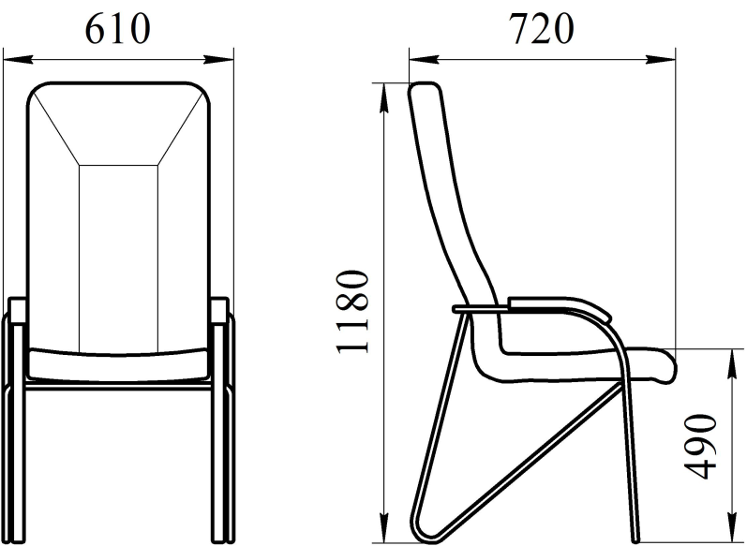

*Стілець має максимально відповідати кресленню, або еквівалент.
Габарити стільця: висота 1180 мм., ширина 610 мм., глибина 720 мм.
- Ергономіка та дизайн:
Стільці мають бути з поліпшеною ергономікою та максимальною комфортністю для всіх вікових категорій глядачів, витримувати високі експлуатаційні навантаження. При цьому дизайн стільців має бути лаконічний та строгий.
- Технічні особливості металевого каркасу
Стільці повинні бути стаціонарні на металевих стійках, На металевому каркасі без кріплення до підлоги, повинні мати захисне декоративне полімерне покриття «хром». Металевий каркас крісла має бути виготовлений з плоско овальної хромованої труби 30*15*2 мм, та круглої труби діаметром 16 мм.
- Підлокітник:
Підлокітник – фігурний, виготовляється з масиву твердих порід деревини, на поверхню підлокітників нанесений спеціалізований лак, що захищає її від зовнішніх пошкоджень. Захисний шар твердий, але еластичний, рівний та гладкий.
- Технічні особливості спинки та сидіння стільця:
Спинка та сидіння крісла м’які, прямокутної форми з заоваленими кутами, кріпляться до металевих стійок за допомогою відкритих вузлів кріплення. Спинка та сидіння обтягнуті з двох сторін спеціалізованою меблевою тканиною з підвищеними експлуатаційними характеристиками, тип: мікрофібра, 100% ПЕС, щільність: 190г/м² і оздоблена декоративними строчками у вигляді вертикальних ліній, що додає об’ємного вигляду. Подушка спинки крісла ергономічної форми для зручного розташування у кріслі, внутрішнє наповнення з пінополіуретану еластичного.
Орієнтовний колір спеціалізованої меблевої тканини – сірий.
Конкретний вибір кольору спеціалізованої меблевої тканини та її текстури мають бути погоджені з замовником під час укладання договору.

- Гарантійні зобов’язання:
Гарантійний термін експлуатації виробу «Стілець для президії»: 12 місяців.

Місце поставки товару: буде надано Замовником після укладення договору (м. Тернопіль).

Витрати на доставку товару, навантаження, розвантаження та монтаж здійснюється Переможцем та включаються в ціну товару.
Виробництво крісел має відповідати: Системі екологічного управління - Сертифікат ДСТУ ISO 14001: 2015 (ISO 14001:2015,IDT),Системі управління якістю - Сертифікат ДСТУ ISO 9001: 2015 (ISO 9001:2015, IDT), Системі управління охороною здоров’я і безпекою праці - Сертифікат ДСТУ ISO 45001: 2019 (ISO 45001:2018, IDT), Системі управління безпекою ланцюга постачання - Сертифікат ДСТУ ISO 28000:2008 (ISO 28000:2007, IDT).
Крісла повинні бути виготовлені згідно ТУ виробника. На підтвердження цього учасник повинен надати титульний лист ТУ, розроблених для виробника. ТУ повинні бути зареєстровані в регіональному органі сертифікації та стандартизації, внесені до бази даних «Технічні умови України» мати Консультативний висновок на проект ТУ виданий ДВЛ ДСНС України та Зміни до ТУ, якщо такі рекомендовано зробити згідно цього Консультативного висновку.

Конструкція крісла має відповідати вимогам та стандартам ДСТУ ГОСТ 16371:2016 та ДСТУ ГОСТ 19917:2016, що повинно бути підтверджено копією Сертифіката відповідності, копією Санітарно-Епідеміологічного Висновку, що є дійсними на момент пропозицій електронних торгів (додати до пропозиції).

Якщо учасник не є виробником, то разом з Дилерським Договором повинен надати усі вище зазначені Сертифікати та Висновки безпосередньо виробника, а також надати письмову згоду виробника на виконання умов договору.
У разі, якщо в тендерній документації міститься посилання на конкретні торговельну марку чи фірму, патент, конструкцію або тип предмета закупівлі, джерело його походження або виробника − читати "або еквівалент".
Еквівалент – товар, який є рівнозначний, рівноцінний іншому товару за своїми характеристиками; еквіваленти можуть бути взаємозамінними при досягненні того ж самого або кращого результату.
У разі, якщо учасник торгів пропоновує еквівалент товару та/або матеріалу з якого виготовлений виріб в цілому, він обов’язково додатково повинен надати у складі тендерної пропозиції опис товару, документальне підтвердження повної відповідності основних технічних характеристик запропонованого товару, з основними технічними характеристиками заявленого замовником товару з обов'язковим відображенням у таблиці порівняльних характеристик. Всі технічні характеристики запропонованого товару повинні бути не гірші, ніж у заявленого замовником товару.

«З умовами технічних (якісних) та характеристик ознайомлені, з вимогами погоджуємось»

"___" ________________ 20___ року

_________________________________

